TP révision sur SQL Server
Sources de données
Pour le moment, nous allons travailler avec les tables concernant les Jeux, Développeur, Editeur et Pays

Démarrage :
Sur le serveur qui vous est alloué, créer une base de données ayant pour nom votre login SIO.
Créer un SCHEMA qui hébergera les données. Par exemple SOFTWARE :
CREATE SCHEMA SOFTWARE

Alimentez ce schéma à partir des scripts fournis.

Exo1 – Rappel Contraintes
- Créez des scripts sous SQL server permettant d’ajouter à toutes les tables :
- Clef primaire
- Clef(s) étrangère(s) nécessaire(s)
- Indexes : sur les clefs primaire et étrangère

- Créez une vue qui reprend l’ensemble des informations de toutes les tables présentes, sans doublon de colonne.
- Créez une contrainte de type CHECK qui vérifie que chaque JEU a un prix de sortie compris entre 1 et 100 euros.
- Ecrire une requête d’insertion de nouveau Jeu valide sauf pour la contrainte (qui viole donc la contrainte CHECK défnie).
- Ecrire une requête d’insertion de nouveau Jeu valide conforme à la contrainte.

Exo 2 - Introduction à T_SQL
On souhaite récupérer l’ensemble des employés travaillant pour des développeurs de Jeux. On va stocker cette information dans une variable Transact-SQL.

On déclare une variable en Transact-SQL. Avec l’instruction DECLARE
Exécutez ce 1er programme Transact-SQL

USE SOFTWARE
DECLARE @NB_TOTAL_EMPLOYES INT =0 ;
SELECT @NB_TOTAL_EMPLOYES = SUM(NB_EMPLOYES) FROM DEVELOPPEUR
PRINT 'il y a ' + CAST(@NB_TOTAL_EMPLOYES AS VARCHAR(10)) + ' employes'

Expliquez ce qu’il fait

Exo 3 : Récupération et impression de données simples
On souhaite récupérer l’ensemble des employés travaillant pour des développeurs de Jeux. On va stocker cette information dans une variable Transact-SQL.

On déclare une variable en Transact-SQL. Avec l’instruction DECLARE
Exécutez ce 1er programme Transact-SQL

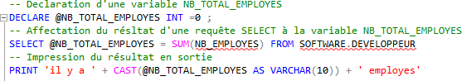

- Expliquez ce qu’il fait
- Pourrait-on utiliser une instruction SET à la place de l’instruction SELECT ? pourquoi ?
- Créez un programme Transact SQL qui compte le nombre de jeux de la table SOFTWARE.JEUX dont le prix de sortie est supérieur à 60 euros et affectez le résultat à une variable Transact SQL nommée @NB_JEUX , puis affichez le résultat : « il y a XXX jeux vendus à plus de 60 euros »

Exo N°4 : création d’un sous type et affectation de variable

Exécutez le code suivant :

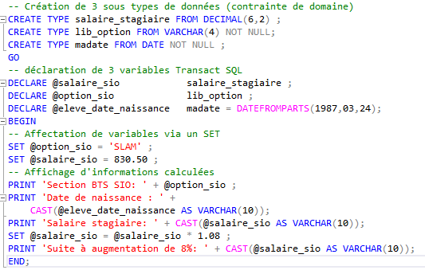
- Expliquez ce que fait ce code
- Quelles fonctions SQL/Transact SQL sont utilisées ? A quoi servent elles ?

